Voortgangscheck week 3

**Korte omschrijving & Screenshots:**

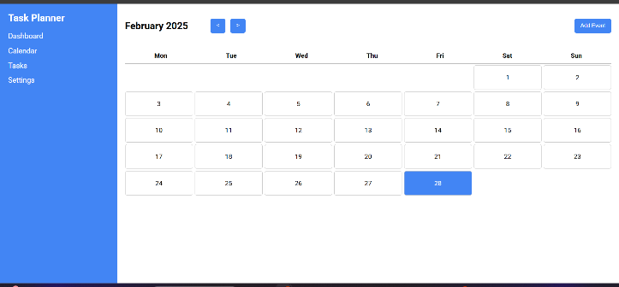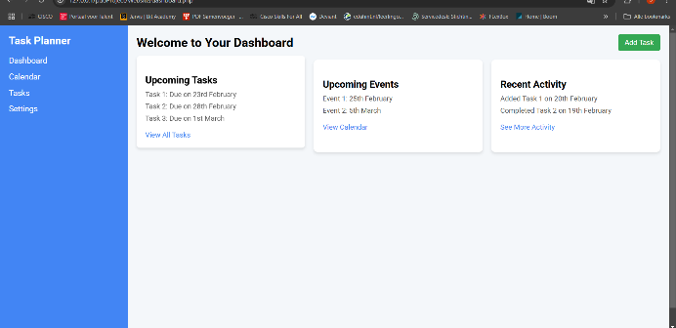Ik heb dit week de dashboard, calendar pagina en een dag pagina gemaakt:

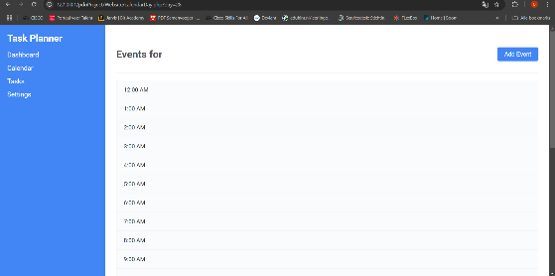

**Codefragmenten:**

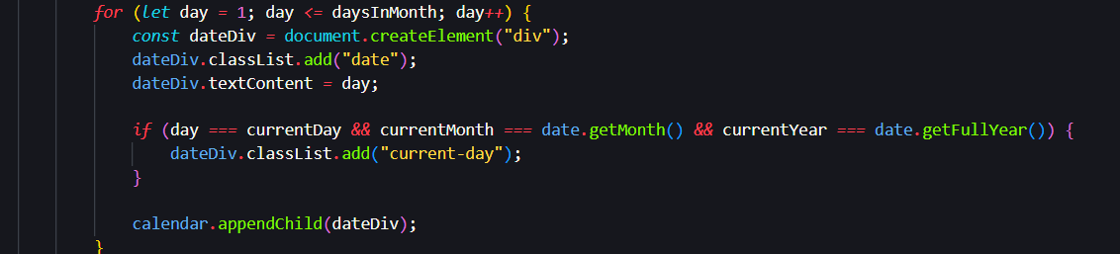

Hiermee geven we een class aan elk gemaakte div dat zichtbaar is op de calendar pagina (rechts bovenaan) en als het de dag is waarop je bent dan wordt er de class current-day gegeven zodat het gehighlited wordt.

**Uitdagingen:** het was best wel moeilijk om de vakjes te genereren voor elk maand en tussen de maanden te kunnen swappen

**Plannen:** volgende week ben ik van plan om events te kunnen voegen aan de database, dus de client kan dan iets in de calendar plannen.